Бюджет для граждан

На основе отчёта об исполнении бюджета за 2022 год

Решение Думы городского округа «Город Петровск-Забайкальский» от 21 апреля 2023 года № 31

Бюджет - форма образования и расходования денежных средств, предназначенных для финансового обеспечения задач и функций государства и местного самоуправления.

Следуя сложившейся практики в целях реализации принципа прозрачности, открытости бюджета и информирования жителей города о расходовании средств бюджета разработан «Бюджет для граждан» по исполнению за 2022 год. Данная информация позволит гражданам составить представление об исполнении бюджета городского округа «Город Петровск-Забайкальский» на основании отчёта, принятого Министерством финансов Забайкальского края. Мы надеемся на заинтересованное внимание жителей города к процессу исполнения бюджета.

Принцип прозрачности (открытости) означает:

- обязательное опубликование в средствах массовой информации утвержденных бюджетов и отчетов об их исполнении;
- обязательную открытость для общества и средств массовой информации проектов бюджетов, внесенных в законодательные органы государственной муниципальной власти;
- обеспечение доступа к информации, размещенной в информационно-коммуникационной сети «Интернет» на едином портале бюджетной системы Российской Федерации;
- стабильность и (или) преемственность бюджетной классификации Российской Федерации, а также обеспечение сопоставимости показателей бюджета отчетного, текущего, очередного финансового года и планового периода.

Статья 36 Бюджетного кодекса Российской Федерации

Основные параметры исполнения консолидированного бюджета городского округа «Город Петровск-Забайкальский» за 2022 год.
 |  |  |  | тыс. руб.
 | Наименование показателей | Всего консолидированный бюджет
 |  | Уточненные бюджетные назначения |  |  | Исполнено
 | Доходы, всего: | 619 998,2 |  |  | 623 369,1
 | Собственные доходы, в т.ч.: | 177 544,2 |  |  | 182 245,7
 | Налоговые доходы | 166 351,6 |  |  | 168 125,1
 | Неналоговые доходы | 11 192,6 |  |  | 14 120,6
 | Безвозмездные поступления | 442 454,0 |  |  | 441 123,4
 | Расходы, всего: | 616 661,1 |  |  | 614 292,1
 | Общегосударственные вопросы | 84 225,3 |  |  | 84 159,4
 | Национальная безопасность и правоохранительная деятельность | 2 872,1 |  |  | 2 870,4
 | Национальная экономика | 17 111,6 |  |  | 16 498,9
 | Жилищно-коммунальное хозяйство | 42 209,3 |  |  | 42 209,3
 | Охрана окружающей среды | 224,4 |  |  | 224,4
 | Образование | 421 547,1 |  |  | 419 905,6
 | Культура | 30 708,3 |  |  | 30 682,0
 | Средства массовой информации | 1 280,0 |  |  | 1 280,0
 | Социальная политика | 16 290,3 |  |  | 16 272,6
 | Физическая культура и спорт | 139,5 |  |  | 136,3
 | Обслуживание государственного и муниципального долга | 53,2 |  |  | 53,2
 | Результат исполнения бюджета (дефицит -, профицит +) | 3 337,1 |  |  | 9 077,0

Пояснительная записка
по исполнению бюджета городского округа
доходная часть бюджета городского округа
«Город Петровск-Забайкальский»
за 2022 год

Доходы бюджета городского округа «Город Петровск-Забайкальский» за 2022 год составили 623 369,1 тыс. рублей, или 100,5 % от утвержденных бюджетных назначений (619 998,2 тыс. рублей).
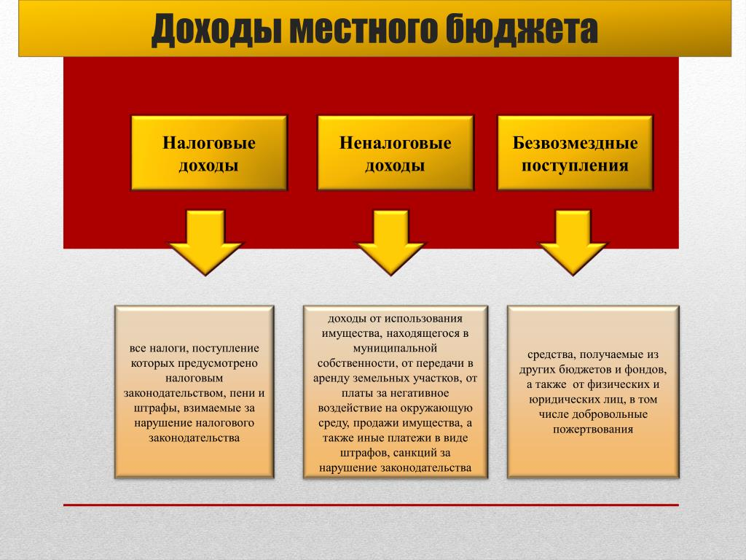
Налоговые доходы

Налоговые доходы в структуре фактически полученных, собственных доходов (без учета безвозмездных поступлений) занимают в бюджете городского округа 96,21 %.
В бюджете городского округа налоговые доходы – составили 168 125,1 тыс. руб. (что составляет 101,1 % исполнения от плана в сумме 166 351,6 тыс. рублей).
Общий объем поступлений за 2022 год по сравнению с аналогичным периодом 2021 года увеличился на 12,6 %. Налоговые и неналоговые доходы увеличились на 17,4 %, увеличился объем безвозмездных поступлений на 8,4 %. Дотация на выравнивание за 2022 год увеличилась на 3,6 %.
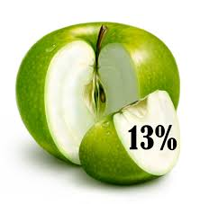 | Основным источником налоговых доходов является налог на доходы физических лиц. За 2022 год в городской бюджет поступило 128 337,0 тыс. руб., что на 12,9 % больше по сравнению с 2021 годом.
Также одним из весомых доходов в городском бюджете является налог на имущество. В 2022 году данного налога поступило – 13 653,2 тыс. руб. (в том числе: налог на имущество физических лиц – 3 733,1 тыс. руб., земельный налог – 9 920,1 тыс. руб.). Утвержденные годовые бюджетные назначения за 2022 год исполнены на 90,3 %, но при этом по сравнению с 2021 годом в городской бюджет данного налога поступило больше на 1 363,9 тыс. руб. или на 111,1 %.

Налогов на совокупный доход за 2022 год поступило 7 989,6 тыс. руб. или 109,1 % от плановых показателей (в том числе: налог, взимаемый в связи с применением упрощенной системы налогообложения – 5 658,6 тыс. руб., единый налог на вмененный доход – 16,0 тыс. руб., единый сельскохозяйственный налог – 2,3 тыс. руб. и налог, взимаемый в связи с применением патентной системы налогообложения – 2 312,7 тыс. руб.).
Акцизов по подакцизным товарам, производимым на территории РФ за 2022 год поступило 13 204,2 тыс. руб., при плане 12 791,7 тыс. руб. Исполнение составило 103,2 %. По отношению к 2021 году акцизов поступило на 2 196,8 тыс. руб. или на 20,0 % больше.
Государственная пошлина за 2022 год поступила в размере 4 940,7 тыс. руб. Годовые бюджетные назначения исполнены на 100,8 %. В сравнении с 2021 годом произошло увеличение уплаты гос. пошлины на 398,9 тыс. руб. или 8,8 %.
Неналоговые доходы

Неналоговых доходов поступило за 2022 год – 14 120,6 тыс. руб., в том числе доходы от использования имущества, находящегося в государственной и муниципальной собственности – 4 359,1 тыс. руб., платежи при пользовании природными ресурсами – 383,5 тыс. руб., доходы от продажи материальных и нематериальных активов – 2 223,4 тыс. руб., штрафы – 459,9 тыс. руб., прочие неналоговые доходы – 6 694,6 тыс. руб. В общей сумме неналоговых доходов в 2022 году поступило на 8 235,7 тыс. руб., чем в 2021 году. Это связано с увеличением поступления доходов от аренды на 760,2 тыс. руб., продажи имущества на 1 383,6 тыс. руб. и увеличения прочих неналоговых доходов на 6 115,1 тыс. руб. (за счет поступления от исполнительных листов и погашения задолженностей прошлых лет).
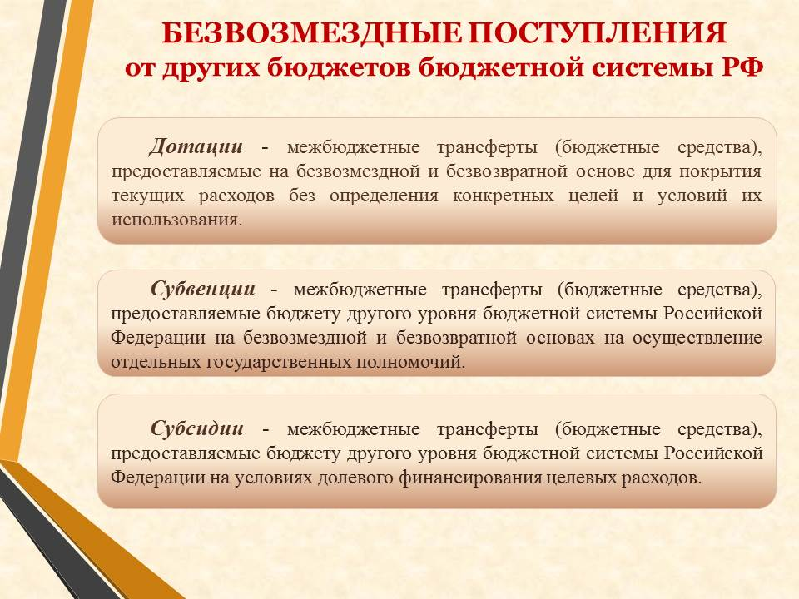

Безвозмездные поступления

Безвозмездные поступления от других бюджетов бюджетной системы РФ за 2022 год составили 441 123,4 тыс. рублей или 99,7 % от уточненных годовых бюджетных назначений.
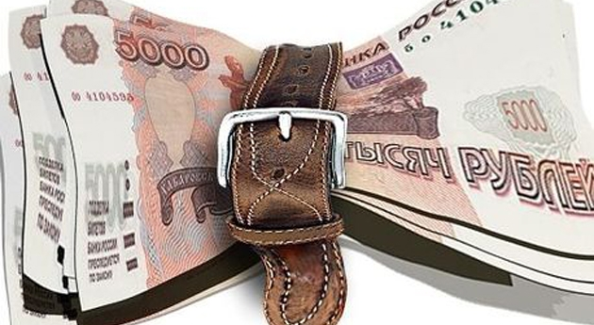

Расходная часть бюджета городского округа
«Город Петровск-Забайкальский»
за 2022 год
Уточнённый план по расходной части бюджета составил 616 661,1 тысяч рублей, исполнение составило 614 292,1 тысяч рублей. План выполнен на 99,7 %.
В 2022 году, финансирование осуществлялось:
Приоритетных, первоочередных расходов, таких как,
- выплата заработной платы и начислений на неё,
- выплата публичных нормативных обязательств и других социальных выплат,
- расходование средств дорожного фонда,
-финансирование мероприятий по предупреждению и ликвидации чрезвычайных ситуаций.
Остальные коды расходов финансировались исходя из финансовой возможности бюджета.
Наибольший удельный вес в расходах, как и в прежние года, составляют расходы на учреждения образования, которые в 2022 году составили 419 905,6 тысяч рублей (68,3 %).
По разделу «Общегосударственные вопросы» отражены расходы на содержание местной администрации, другие общегосударственные вопросы (расходы по оценке имущества, экспертизы, ПСД), расходы обеспечения деятельности финансовых органов и деятельности контрольно-счетного органа городского округа.
По разделу «Национальная экономика» в основном осуществлялись расходы на текущее содержание автомобильных за счет поступивших акцизов и на содержание уличного освещения.
По подразделу «Коммунальное хозяйство» в полном объеме расходы подраздела были направлены на подготовку к осенне-зимнему периоду объектов теплоэнергетики и объектов коммунальной инфраструктуры, а также на мероприятия в по благоустройству дворовых территорий в рамках Плана социального развития центров экономического роста Забайкальского края за счет средств федерального и краевого бюджетов. По подразделу «Благоустройство» расходы направлены на: уличное освещение; озеленение и прочее благоустройство.
В 2022 году расходы по разделу «Охрана окружающей среды» осуществлялись расходы по ликвидации мест несанкционированных свалок.
По разделу «Культура» в 2022 году расходы оставались на уровне исполнения расходов за аналогичный период 2021 года. Удельный вес в общей сумме расходов городского округа составил 5%.
Расходы по разделу «Социальная политика» в сравнении с аналогичным периодом прошлого года наблюдается рост фактических расходов, прежде всего это связано с увеличением расходов на пенсионное обеспечение; субсидии гражданам на приобретение жилья увеличилось по сравнению с аналогичным периодом прошлого года.
По разделу «Физическая культура и спорт» Расходы были направлены на проведение спортивных мероприятий и наградную продукцию в городском округе.
По разделу «Средства массовой информации» все средства данного раздела направлены на МАРИУ «Петровская новь».
По разделу «Обслуживание государственного и муниципального долга» обязательства по обслуживанию муниципального долга перед Министерством финансов Забайкальского края выполнены городским округом в полном объеме.
Объем муниципального долга по состоянию на 01.01.2023 г. составил 21 768,8 тыс. руб. Погашено в течении 2022 года бюджетных кредитов на сумму 9 654,2 тыс. руб. в 2022 году городским округом получение бюджетных кредитов не осуществлялось.

О событиях, происходящих в жизни города можно узнать из городской газеты «Петровская Новь», учредителем которой является администрация городского округа «Город Петровск-Забайкальский».

Комитет по финансам Администрации городского округа «Город Петровск-Забайкальский»

Контактная информация

673005, Забайкальский край, г. Петровск-Забайкальский, площадь Ленина, 1
кабинет № 9, 3-15-12, 3-28-13, 3-16-11.

